Chapitre 11 : Le son, phénomène vibratoire
- Utiliser un logiciel permettant de visualiser le spectre d’un son
- Utiliser un logiciel pour produire des sons purs et des sons composés
- Relier puissance sonore par unité de surface et niveau d’intensité sonore exprimé en décibels
- Relier qualitativement la fréquence fondamentale du signal émis et la longueur d’une corde vibrante

- Le son
- Un phénomène vibratoire
Le son est une onde que nous percevons grâce à notre ouïe. Il s’agit d’un phénomène vibratoire qui ne peut se propager que dans un milieu matériel. Ce milieu subit au passage de l’onde sonore de légères variations de pression.
Lorsqu’il est suffisamment prolongé dans le temps et inchangé, on peut lui associer une fréquence f.
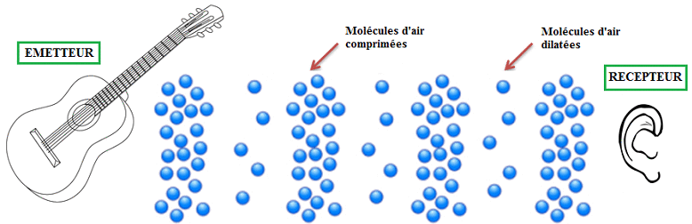

- Les sons purs et les sons composés
Un son est dit pur si celui-ci est associé à un signal périodique de fréquence f correspondant à une courbe sinusoïdale.
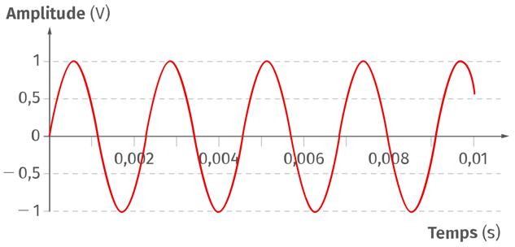
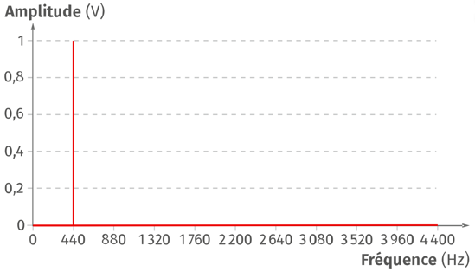

En revanche, un son est dit composé lorsqu’il est associé à un signal périodique non sinusoïdal. On peut alors le décomposer en une somme de signaux sinusoïdaux de fréquences différentes, toutes multiples d’une fréquence f dite fondamentale. Les fréquences multiples sont appelées harmoniques.
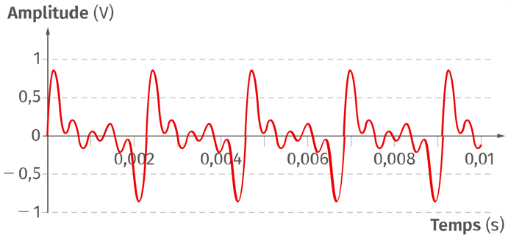
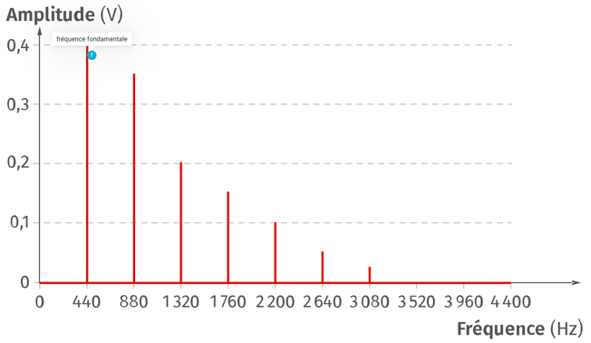

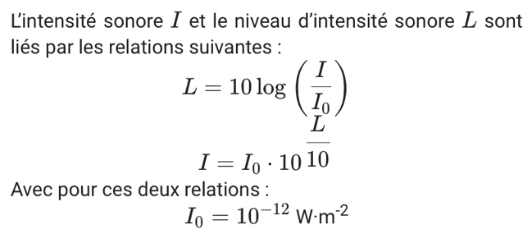
- Le niveau d’intensité sonore
- L’intensité sonore

Les sons perçus sont caractérisés par une intensité sonore, notée I. C’est une grandeur exprimée en watts par mètre carré (W·m⁻²) correspondant à la puissance transportée par unité de surface.

- Le niveau d’intensité sonore
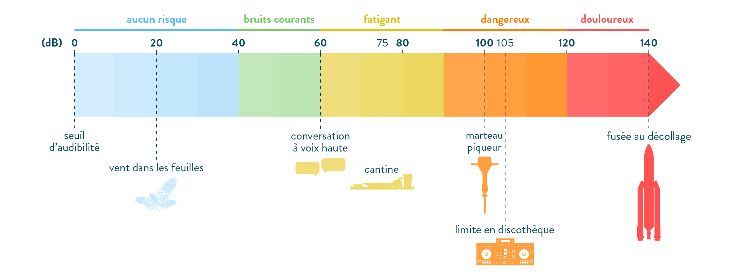
Toutefois, pour comparer les intensités sonores entre elles, il est plus commode de faire appel à la notion de niveau d’intensité sonore, noté L, et exprimée en décibels (dB) selon une échelle logarithmique.
Pour passer d’un niveau d’intensité sonore L à une intensité I et vice versa, on utilise un graphique semi-logarithmique ou deux relations mathématiques (au dos).

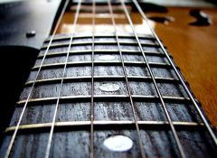
- La production d’un son en musique
En musique, certains instruments se servent des propriétés vibratoires des cordes tendues pour produire des sons. Une fois pincées, frappées ou frottées, ces cordes se mettent à vibrer à une fréquence f appelée fréquence fondamentale, dépendant de la longueur l de la corde (inversement proportionnel), de la tension T avec laquelle la corde est tendue et de la masse linéique μ de la corde.

Par analogie, les instruments à vent produisent des sons grâce aux vibrations de colonnes d’air. La fréquence fondamentale des sons produits est cette fois-ci proportionnelle à l’inverse de la hauteur des tubes.
L'analyse sonore a permis l'avènement de la musique synthétique, la génération de sons de diverses fréquences étant possible à volonté.

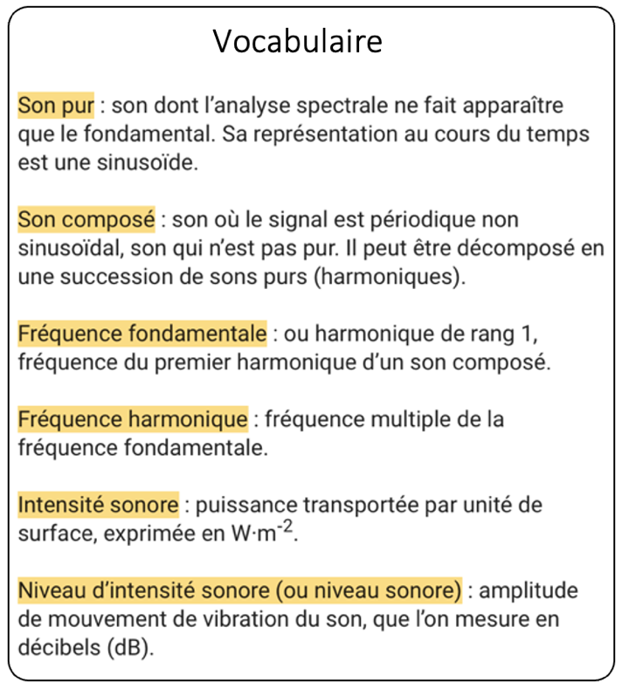

Scanne moi pour réviser en musique !

